

Sistemas Lógicos (MiEI) – 2018/2019 – 1º Semestre

Relatório Trabalho Final

Cálculo de expressão

((A AND 7) DEC 3) + 1*A

Realizado por:
55226 – José Murta
56153 – Diogo Rodrigues
56174 – Diogo Ramos
[MiEI]
[TP7]

Índice

1 Introdução 3
2 Análise 4
2.1 Descrição de funcionamento global 4
2.2 Situações geradores de resultados iguais a 0 5
3 Síntese – Parte de Dados 6
4 Síntese – Parte de Controlo 7
4.1 Diagrama de Estados 7
4.2 Tabela de Transição de Estados 8
4.3 Codificação de Estados 8
4.4 Tabela de Transição de Estados codificados, saídas e entradas dos Flip-flops….. 9
4.5 Expressões simplificadas das saídas por Mapas de Karnaugh 9
4.6 Expressões simplificadas das entradas dos Flip-flops por Mapas de Karnaugh 11
4.7 Esquemático da Parte de Controlo 13
5 Implementação na FPGA Spartan 3E 14
6 Validação através de simulações 15
6.1 Definição das situações para teste 15
6.2 Resultados das simulações 15
7 Resultados experimentais 17
8 Conclusões e Observações 21

Introdução

Números de alunos: 55226; 56153; 56174.
A Opção 1 é determinada pelo resto da divisão inteira da soma dos números de estudante dos membros do grupo, por 6.
Sendo que (55226+56153+56174)/6 = 27925.5 a expressão que nos determinada, foi a expressão 5: ((A AND KAND) DEC KDEC ) + K1 * A

A Opção 2 é determinada pelo resto da divisão inteira da somo dos números de estudante dos membros do grupo, por 9.
Sendo que (55226+56153+56174)/9 = 56183, os valores que nos foram determinados foram os valores da opção 0: K1=1 ; KDEC=3 ; KAND=7.
Posto isto, a expressão resultante = ((A AND 7) DEC 3) +1*A.

O objetivo deste trabalho consiste no desenvolvimento de um sistema que calcule o resultado numérico de uma expressão, bem como ativar um sinal de alarme, quando essa expressão for igual a 0.

Este sistema digital é formado por uma parte de dados, disponibilizada pelo docente da disciplina, que resolve todas as operações aritméticas e logicas e por uma parte de controlo onde codificamos os diferentes estados da nossa máquina de estados.

O nosso sistema é codificado por 8 estados, que são responsáveis pelas diferentes operações da nossa expressão:
- O estado S0 é o estado inicial onde se espera pela ordem para realizar o cálculo;
- Os estados S1 a S6 realizam a sequência do cálculo;
- O estado S7 é o estado final do cálculo que consequentemente ativa a saída OK.

Análise

Descrição de funcionamento global
O sistema é constituído por duas partes: parte de controlo e parte de dados.
A parte de dados funciona através de uma arquitetura de transferência entre registos, tendo por base a Unidade Lógica e Aritmética fornecida.
Esta unidade Lógica e Aritmética é composta pelos seguintes módulos:
- Módulo ULA;
- Módulo TEMP;
- Módulo C;
- Módulo Z.
A parte de controlo é responsável pelo controlo das saídas que serão fornecidas à parte de dados(estas saídas são obviamente controladas pela máquina de estados).
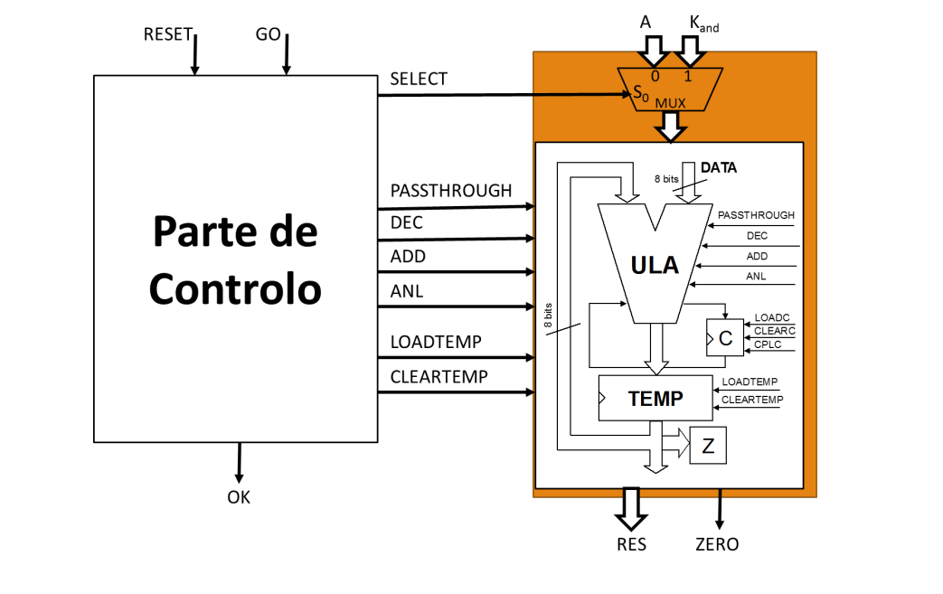
No inicio procede-se à ativação da parte de controlo, através da ativação da entrada RESET. Posteriormente a entrada GO será ativada, que iniciará a sequência de operações associadas ao calculo da expressão.

Fig.1 - decomposição do sistema em parte de controlo e parte de dados.

Situações geradores de resultados iguais a 0

Visto que o nosso KAND é 7 (em binário 111), o valor da nossa operação A AND KAND, independentemente do valor que dermos a A, nunca poderá ser superior a 7. Então só existirão as seguintes opções.
A AND KAND | DEC 3 | +1*A
00000000 | 11111101 | 11111101
00000001 | 11111110 | 11111111
00000010 | 11111111 | 00000001
00000011 | 00000000 | 00000011
00000100 | 00000001 | 00000101
00000101 | 00000010 | 00000111
00000110 | 00000011 | 11111001
00000111 | 00000100 | 00001011

Posto isto, a nossa expressão, independentemente do valor de A que atribuímos, nunca produzirá valores iguais a 0.

Parte de Dados - descrição

A parte de dados é constituída por uma Unidade Aritmética e Lógica. Esta ULA tem como objetivo executar as diferentes operações lógicas e aritméticas.
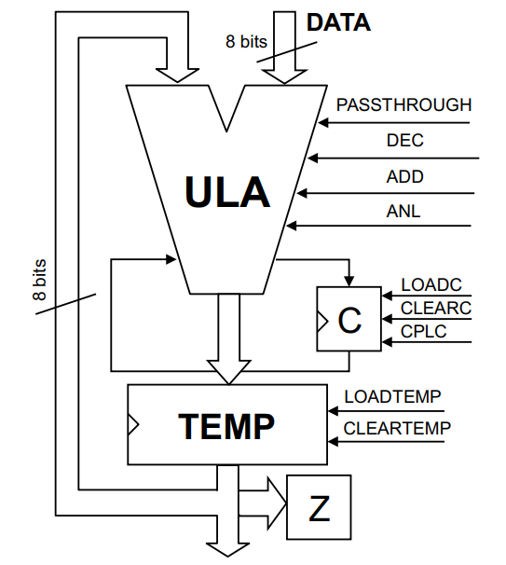

Fig.2 – Ilustração da Unidade Aritmética e Lógica.

A Unidade Lógica e Aritmética é composta pelos seguintes módulos:
• módulo ULA, um bloco de lógica combinatória, que realiza as operações aritméticas e lógicas a 8 bits. Contém duas entradas de dados de 8 bits e uma saída de dados de 8 bits, e ainda saída e entrada de 1 bit de transporte de operações aritméticas. Possui quatro entradas de seleção que permitem selecionar a operação desejada (PASSTHROUGH – passagem direta;
DEC – Decremento; ADD – Soma; ANL – ‘E’ lógico bit-a-bit);
• módulo TEMP, um registo síncrono de 8 bits para guardar os dados (temporariamente) das operações aritméticas e lógicas realizadas pela ULA, possuindo entradas e saídas de dados de 8 bits, e entradas síncronas de controlo LOADTEMP (carregamento de dados à entrada no
registo) e CLEARTEMP (limpar o registo);
• módulo C, um registo síncrono de 1 bit que implementa a flag de Carry, e que permite guardar o valor do transporte das operações aritméticas, possuindo uma entrada e uma saída de dados de 1 bits, e entradas síncronas de controlo LOADC (carregamento de dados à entrada no registo), CLEARC (limpar o registo) e CPLC (complementar logicamente o registo);
Módulo Z, um bloco de lógica combinatória, que implementa a flag de Zero e que verifica se o valor à saída do registo TEMP é igual a ‘0’.

Síntese – Parte de Controlo

Diagrama de Estados

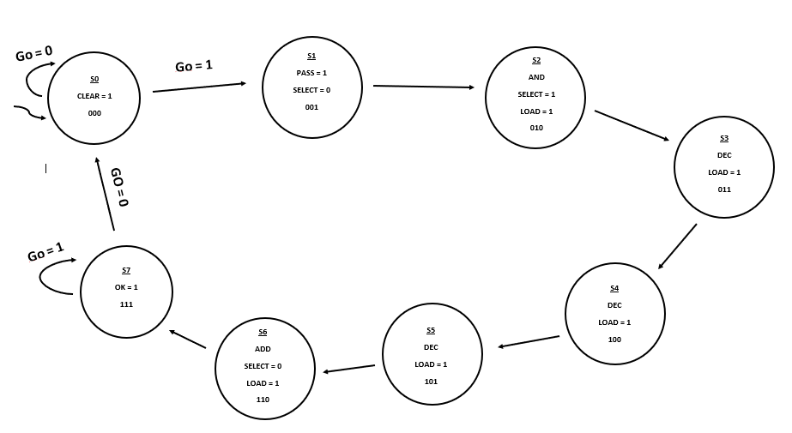

Tabela de Transição de Estados
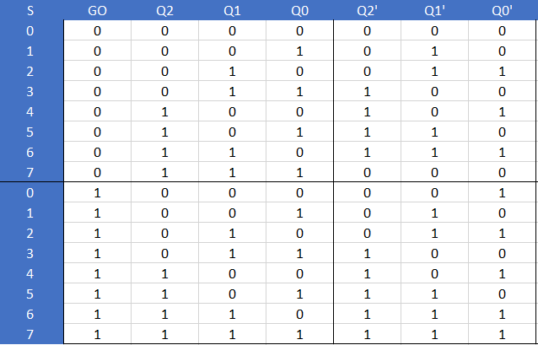

Codificação de Estados

Estados | Codificação
S0 | 000
S1 | 001
S2 | 010
S3 | 011
S4 | 100
S5 | 101
S6 | 110
S7 | 111

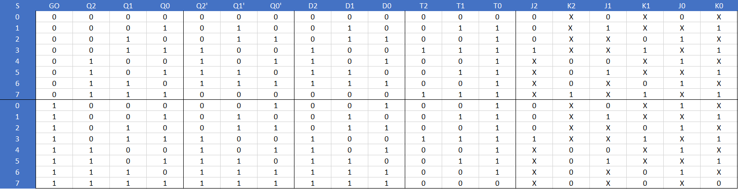
Tabela de Transição de Estados codificados, saídas e entradas dos Flip-flops.
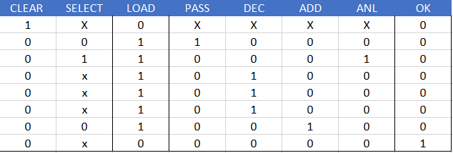
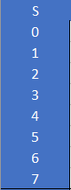

Expressões simplificadas das saídas por Mapas de Karnaugh
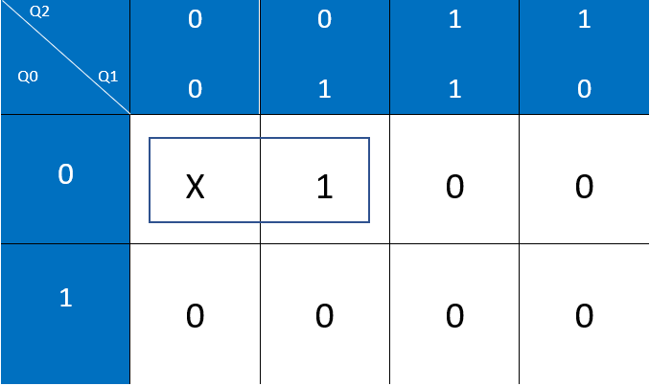
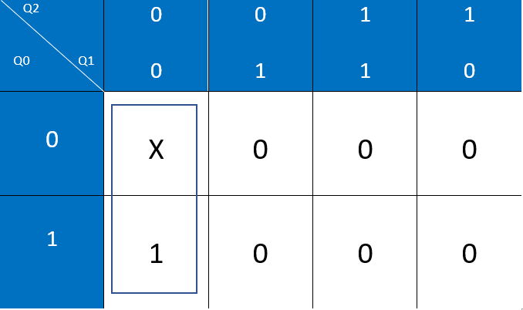

SELECT = /Q2./Q0
PASS = /Q2./Q1

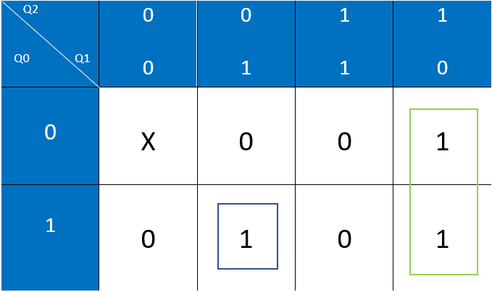
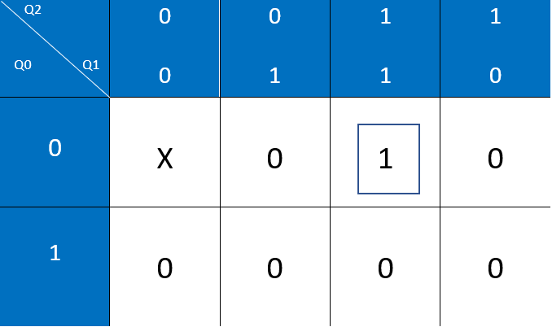
DEC = Q2./Q1 + /Q2.Q1.Q0
ADD = Q2.Q1./Q0

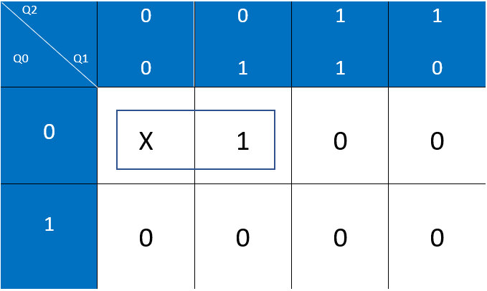
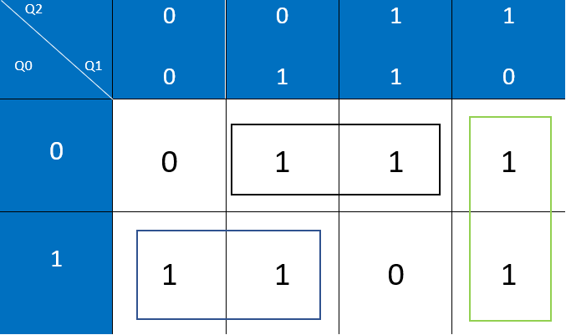

ANL = /Q2./Q0
LOAD = /Q2.Q0 + Q1./Q0 + Q2./Q1
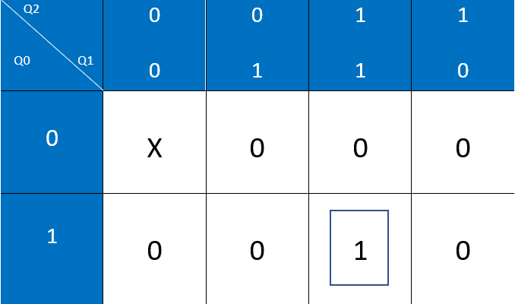
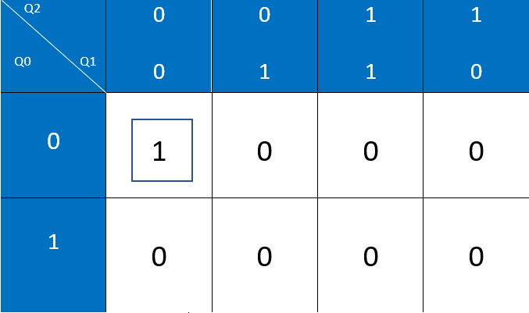
CLEAR = /Q2./Q1./Q0
OK = Q2.Q1.Q0

Expressões simplificadas das entradas dos Flip-flops por Mapas de Karnaugh

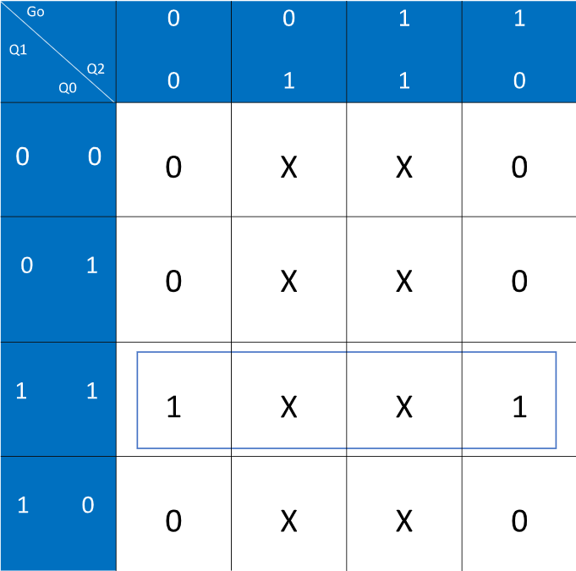
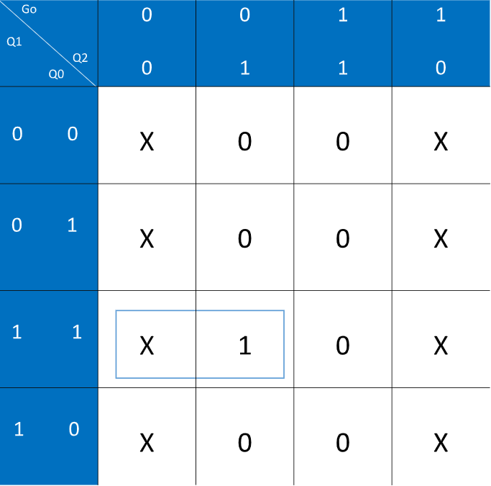
J2= Q1.Q0
K2=/GO.Q1.Q0

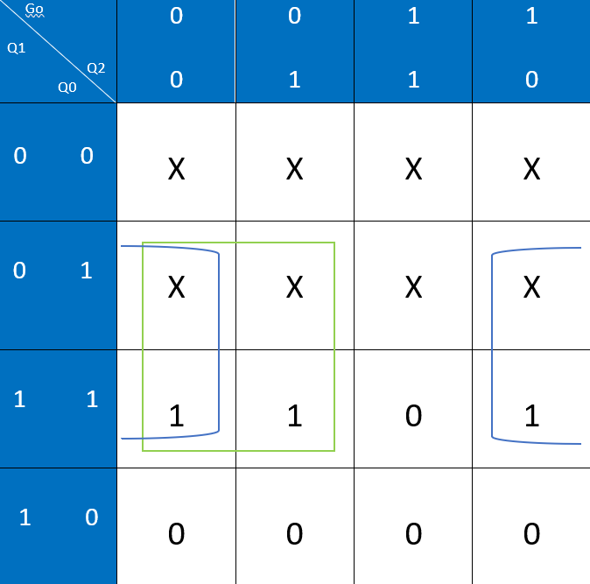
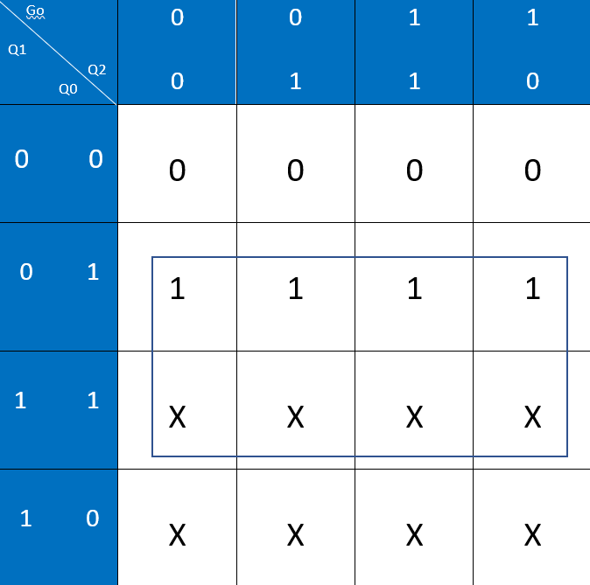
J1= Q0
K1= /GO.Q0 + /Q2.Q0

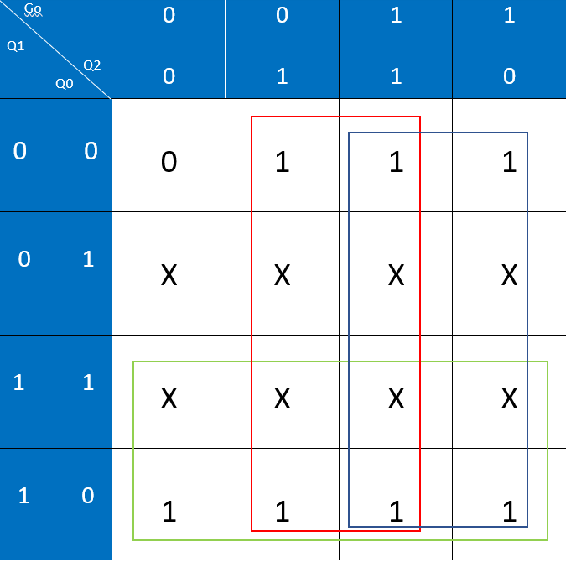
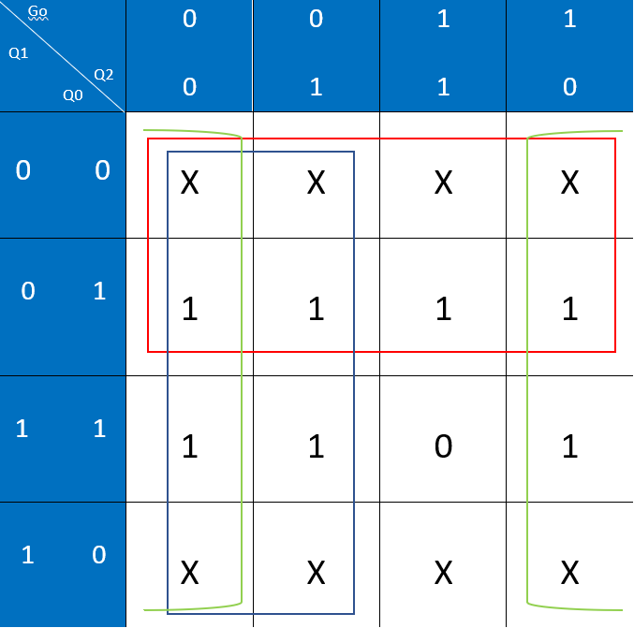
J0 = GO + Q2 + Q0
K0 = /GO + /Q2 + /Q1

Esquemático da Parte de Controlo

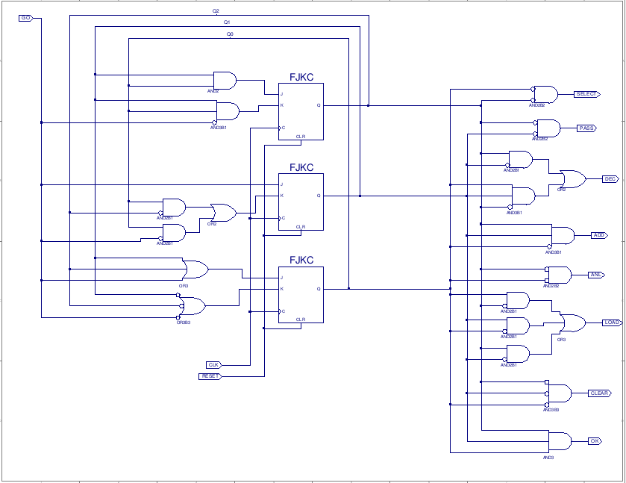
Fig.3 – Esquemático parte de controlo

Implementação na FPGA Spartan 3E
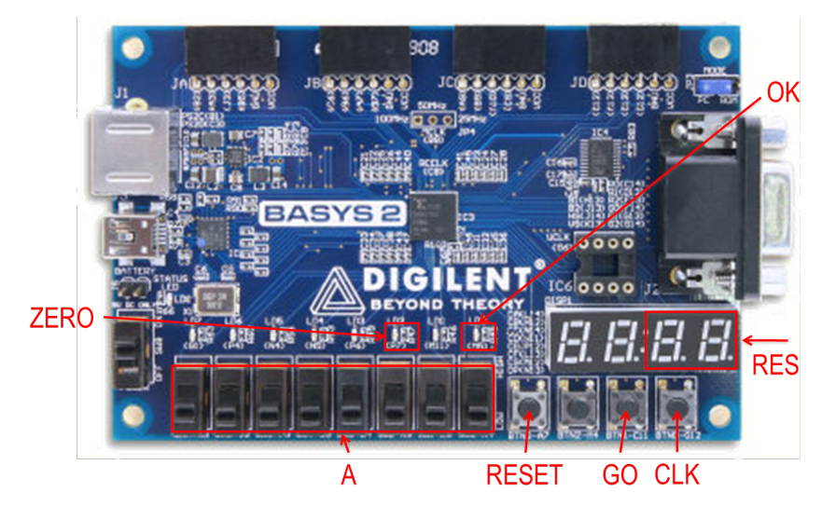

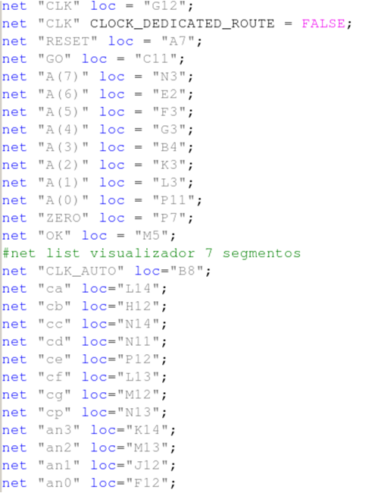

Validação através de simulações

Definição das situações para teste

A = 0 então ((0 AND 7) DEC 3) +1*A = ((0) – 3)+0= - 3;
A = 3 então ((3 AND 7) DEC 3) + 1*A = ((3) – 3)+3= 3;
A = 7 então ((7 AND 7) DEC 3) + 1*a = ((7) – 3)+7= B.

Resultados das simulações
Diagrama temporal associado à parte de controlo:
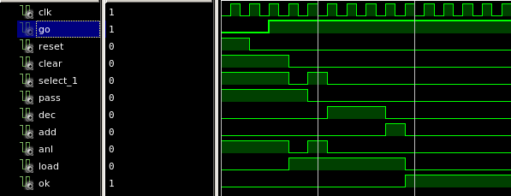
Diagrama temporal associado a todo o Sistema:
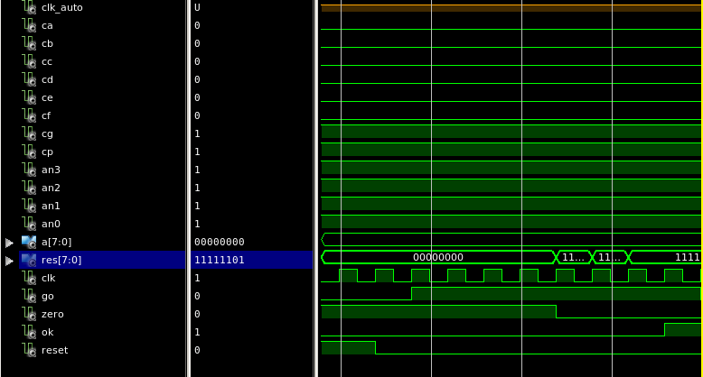
Para A = 0:

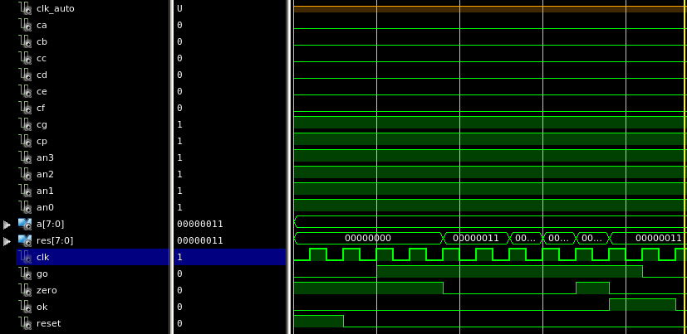
Para A = 3:

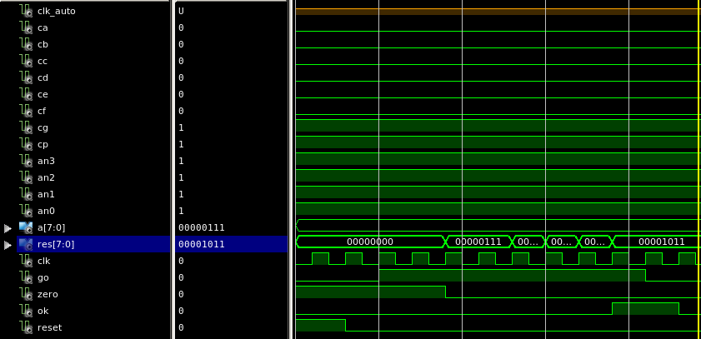
Para A = 7:

Resultados experimentais

Placa ligada, após pressionar o CLOCK AND GO:
Para A = 7:
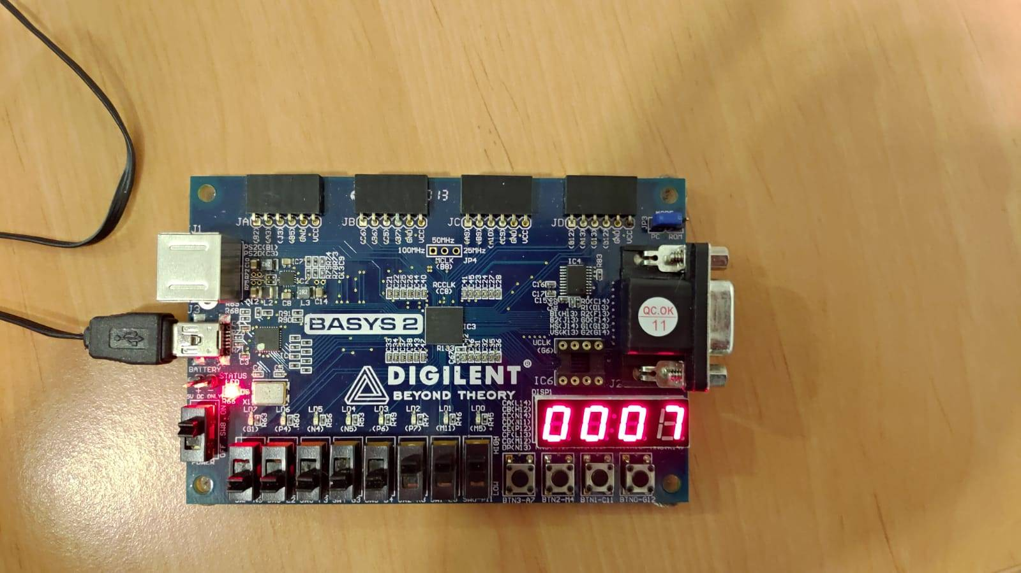

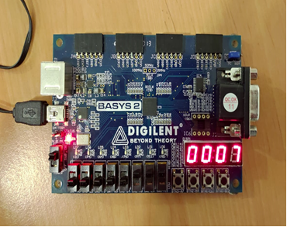
CLOCK:

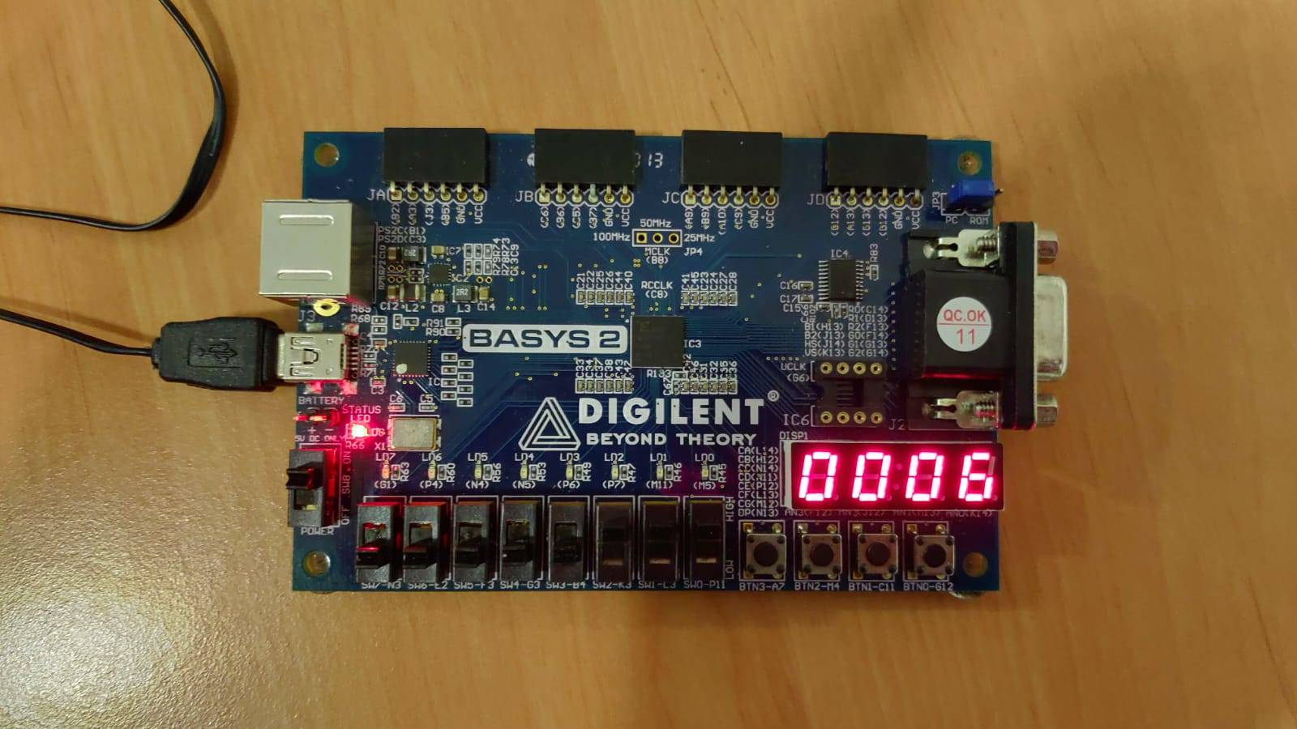
CLK (realiza o 1º DEC):

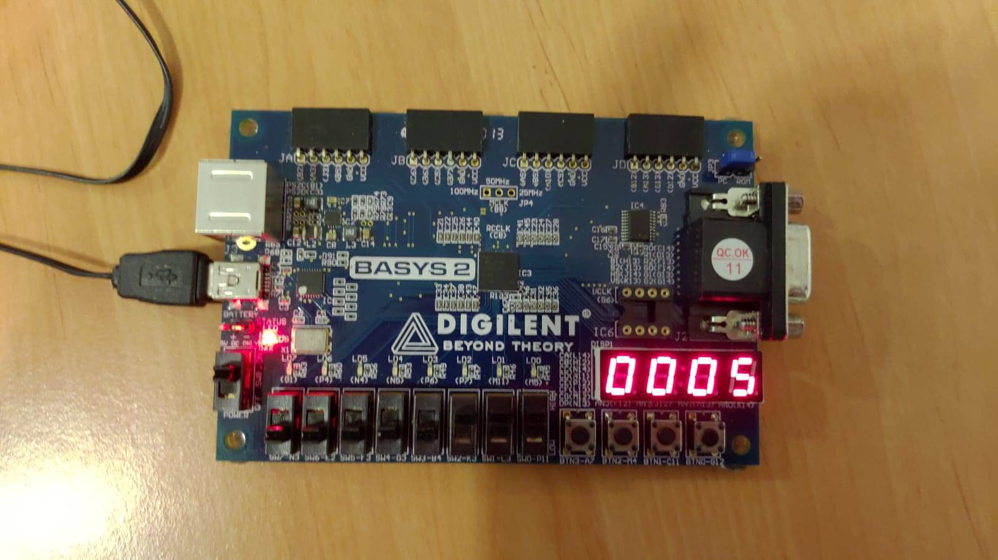
CLK ( realiza o 2º DEC):

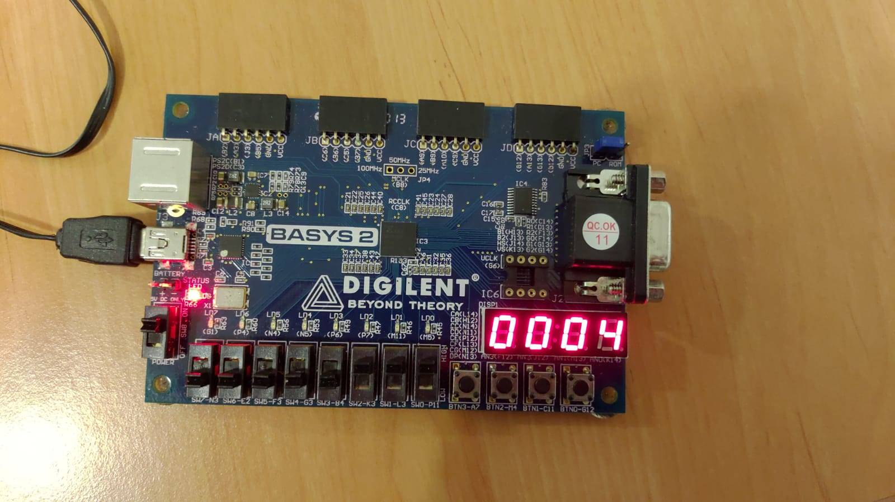
CLK (realiza o 3º DEC):

CLK(+1*A):
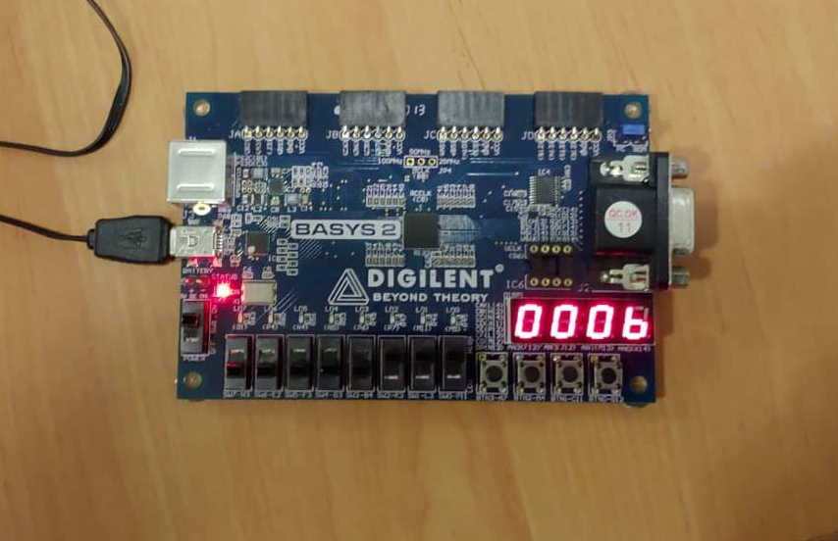

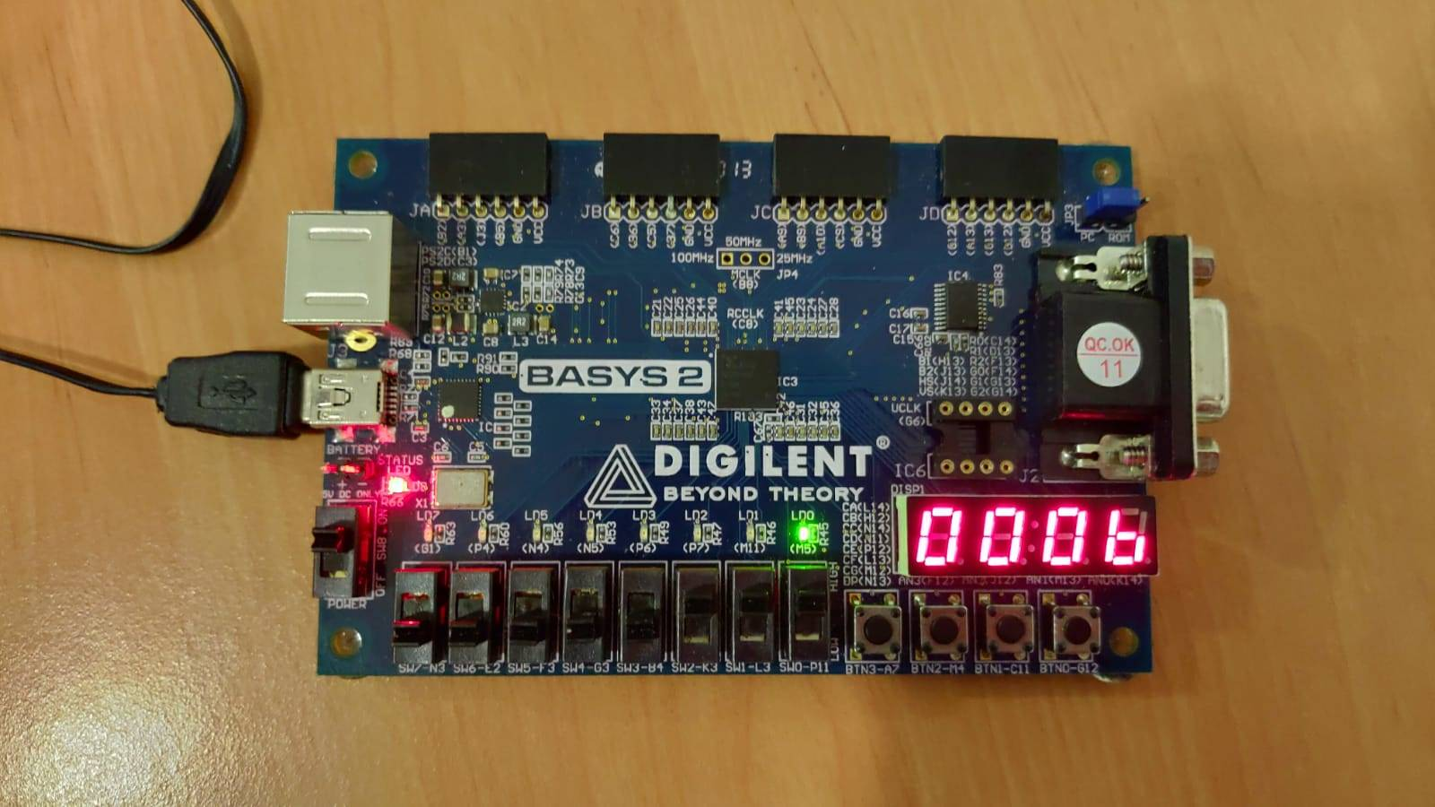
Resultado Previsto:

Conclusões e Observações

Inicialmente construímos um diagrama de estados, em que definimos 8 estados. Posteriormente codificamos esses 8 estados (para podermos codificar tivemos que utilizar números de 3 bits).
De seguida, experimentámos os diferentes flip-flops (JK, D, T), concluímos que usando os flip flops JK para todas as as entradas do estado (Q2, Q1, Q0), a lógica adicional seria mais eficaz e com um menor número de portas lógicas implementadas. Para Q0, utilizando o flip-flop JK seriam necessárias apenas 6 portas lógicas, enquanto que para o flip-flop D seriam 7, bem como para o flip-flop T. Para Q1, utilizando o flip-flop JK seriam necessárias 4 portas lógicas, enquanto para o flip-flop D seriam 5, bem como para o flip-flop T. Finalmente para a entrada Q2, utilizando o flip-flop JK seriam necessárias apenas 2 portas lógicas, enquanto para o flip-flop D seriam 7 e para o flip-flop T seriam 3.
Para as saídas da parte de controlo, realizámos a simplificação através de mapas de Karnaugh obtemos a melhor lógica possível.
Chegámos também à conclusão que independentemente do valor A escolhido, o nosso resultado nunca seria igual a 0.
Em suma, toda a realização deste projeto serviu para consolidar e aplicar os conhecimentos apreendidos ao longo do semestre, na disciplina de Sistemas Lógicas.

